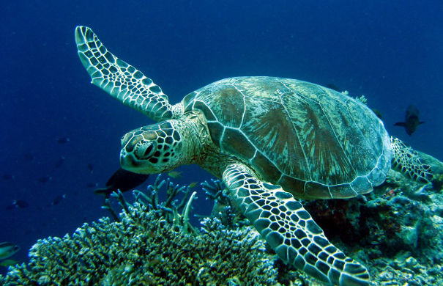

Η ΧΕΛΩΝΑ ΚΑΡΕΤΑ ΚΑΡΕΤΑ
Η Καρέτα Καρέτα είναι το μοναδικό είδος θαλάσσιας χελώνας της Μεσογείου που αναπαράγεται στην Ελλάδα. Ζει στην Ζάκυνθο, στην Κρήτη και στην Πελοπόννησο.
Ζυγίζει περίπου 140κ. και έχει μήκος 1μ. Το καβούκι της έχει σχήμα καρδιάς και καφεκόκκινο χρώμα. Τρώει καβούρια, σφουγγάρια, αχινούς, αστερίες και κυρίως μέδουσες. Γεννάει αυγά κάθε 2-3 χρόνια στην ακτή και τα σκεπάζει με άμμο. Όταν γεννιούνται τα χελωνάκια παίρνουν το δρόμο τους προς την θάλασσα, αλλά πρέπει να προσέχουν από τα γλαροπούλια .
Οι χελώνες κινδυνεύουν από την ρύπανση των θαλασσών, από το πετρέλαιο, από απόβλητα, από τα φώτα και τους θορύβους. Μερικοί σύλλογοι όπως η WWF προστατεύουν τις χελώνες βάζοντας όρια για να μην πατάνε οι άνθρωποι. Μακάρι να μην εξαφανιστούν ποτέ αυτά τα ζώα.
Μπάμπης

